

Husitská 42, 130 00 Praha 3

Kancelář: J. Š. Baara 735, 252 62 Horoměřice

Věc: Pozvánka

Představenstvo družstva svolává v souladu s platnými Stanovami družstva:

členskou schůzi Stavebního bytového družstva Svatopluk
která se koná v pondělí, dne 6. června 2005 od 18⁰⁰

Místo konání: kongresový sál FTVS UK, 1.p., José Martího 31, Praha 6 – Veleslavín

Program:
- Volba předsedajícího schůze, zapisovatele a dvou ověřovatelů
- Volba mandátové, návrhové a volební komise
- Schválení změny sídla družstva
- Schválení změn stanov družstva
- Volba představenstva, kontrolní komise a náhradníků
- Zpráva o činnosti družstva za minulá období
- Plán činnosti družstva v dalším období
- Diskuse a přijaté závěry

Program členské schůze je stanoven s ohledem na to, že Městský soud zastoupený soudní tajemnicí Jitkou Kotálovou, zamítl provést zápis o změně stanov a představenstva do obchodního rejstříku schválených na náhradní členské schůzi konané 25. listopadu 2004. Jako důvod uvádí, že náhradní členská schůze se nemůže konat ve stejný den, na který byla svolána členská schůze. Zápis do obchodního rejstříku je pro další činnost družstva nezbytný. V okamžiku, že rozhodnutí o neplatnosti náhradní členské schůze v roce 2004 nabude právní moci, představenstvo nebude mít z právního hlediska mandát jednat za družstvo, podepisovat platební příkazy nezbytné pro vypořádávání záloh na členský podíl, uzavírat smlouvy o převodu investic nezbytné pro odkupy staveb družstevníky od správce konkurzní podstaty. Navíc hrozí nebezpečí, že soud může družstvo zrušit, a důsledky takového rozhodnutí by byly podobné jako při vyhlášení konkurzu. Z toho důvodu Vás žádáme, abyste udělali vše pro to, abyste se členské schůze zúčastnili. Pokud opravdu nemůžete, a nebudete schopni se zúčastnit ani náhradní členské schůze, která se v případě, že členská schůze nebude usnášení schopná bude konat na stejném místě v pondělí dne 20. června 2005, zplnomocněte někoho, o kom víte, že se členské schůze zúčastní. Přiloženy jsou vzory plných mocí jak pro řádnou tak náhradní členskou schůzi. Pokud o nikom nevíte, můžete zplnomocnit např. některého z následujících členů družstva, kteří se schůze určitě zúčastní:
Eva Martínková, r.č. 47 59 27 / 198, bytem Dvořákova 365, 252 64 Velké Přílepy
David Denk, r.č. 71 08 07 / 1839, J. K. Tyla 718, 252 62 Horoměřice
Ing. Michal Pešan, r.č. 52 10 27 / 202, bytem Dubá 34, Zakšín
Plná moc musí být podepsána jak Vámi, registrovaným členem družstva tak i vaším manželem či manželkou. Z obchodního zákoníku vyplývá, že plné moci nemusí být opatřené ověřenými podpisy. Plné moci prosím zašlete do kanceláře družstva co nejdříve.
Především potřebujeme schválit nové sídlo družstva, Horoměřice, protože Husitská 42 již mnoho let není reálným sídlem. Je třeba odsouhlasit i změny stanov, o kterých jste byli již dvakrát informováni. Plný text, jak nových, tak i původních stanov, je k nahlédnutí i v kanceláři družstva v úředních hodinách. Seznam změn je i v přiložených plných mocích.
Dále je třeba zvolit představenstvo a to v jakémkoliv složení, ale zvolit ! Představenstvo navrhuje, stejně jako před rokem, jako kandidáty pro volbu nového představenstva tyto členy družstva: Ivan Král, Pavel Středa, Olga Krištofíková, Barbora Kopecká, Jiří Parma, František Konvalina, Eugen Hinterbuchner (za odstoupivšího Jana Rotta), za náhradníka pak člena družstva: Eliška Pešanová.
Dále představenstvo navrhuje jako kandidáty pro volbu členů kontrolní komise tyto členy družstva: Jaroslav Junek, Zdenka Ivanova, Iva Schöpfová, jako náhradníka člena družstva: Jiří Zdobnický.
Prakticky všichni kandidáti se již v představenstvu či kontrolní komisi pracovali. Paní Pešanovou není třeba představovat, je členkou družstva a současně i sekretářkou družstva, pan Hinterbuchner je členem družstva od r.1998, neúčastnil se výstavby družstva a pracuje jako konzultant. Pokud máte další návrhy na kandidáty do představenstva a kontrolní komise, zašlete je do kanceláře družstva co nejdříve. U návrhů na členy představenstva a kontrolní komise prosíme o dodržení zásady, že je nutné navrhovat pouze ty členy družstva, kteří jsou ochotni pracovat pro družstvo a se svoji nominací souhlasí.
Rádi bychom zdůraznili, že jedním z hlavních účelů schůze je rozhodnout o dalších cílech družstva a proto je žádoucí, aby účast byla co největší. Členská schůze je usnášeníschopná pokud se dostaví nadpoloviční většina členů družstva a náhradní členská schůze, která nesmí měnit program schůze, je usnášení schopná pokud se dostaví více než ¼ členů. V diskusi je pak především třeba pověřit nově zvolené představenstvo postupným vypořádáváním záloh na členské podíly. Doporučujeme přijmout především tyto závěry:
- Příjmy družstva, kromě nezbytných výdajů (nákladů na chod družstva, právní služby a úhrady faktur a daní), použít na postupné vypořádání záloh na členský podíl členům družstva, kteří se neúčastnili výstavby v Horoměřicích a Velkých Přílepech. Snižovat zálohy tak, aby se maximální výše záloh na členský podíl jednotlivých členů postupně snižovala.
- V rámci vypořádání se správcem konkurzní podstaty zajistit, aby zálohy na členský podíl poskytnuté členy družstva, kteří se účastnili výstavby družstva v Horoměřicích a Velkých Přílepech, byly vypořádány převodem příslušného investičního majetku do jejich osobního vlastnictví, případně do vlastnictví družstva, které tito členové založí.

Vzhledem k registraci a s ní spojené administrativě Vás žádáme, abyste se snažili dostavit se do místa konání schůze alespoň 15 min. před stanoveným začátkem jejího konání.

V Praze dne 12. května 2005

Za představenstvo SBD Svatopluk
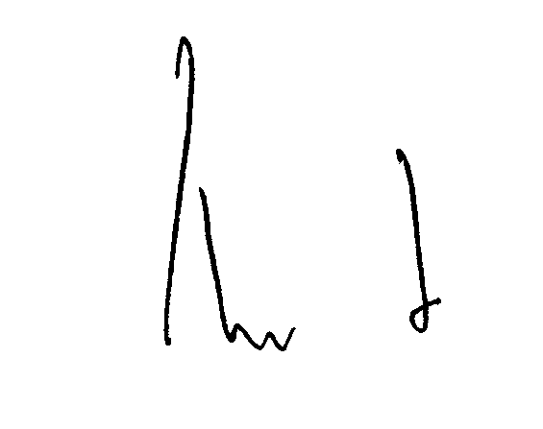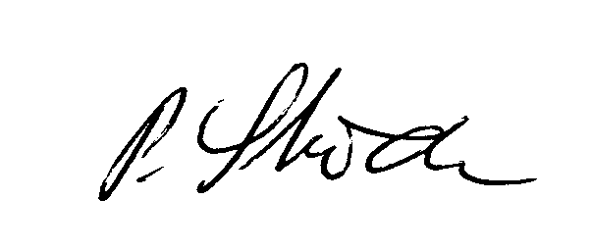
……………………………………… | ……………………………………..
Ivan Král  předseda představenstva | Pavel Středa  místopředseda představenstva

